#### Министерство науки и высшего образования Российской Федерации

#### Федеральное государственное бюджетное образовательное учреждение

#### высшего образования

#### «Владимирский государственный университет

#### имени Александра Григорьевича и Николая Григорьевича Столетовых»

**(ВлГУ)**

**Кафедра информационных систем и программной инженерии**

Лабораторная работа №6

по дисциплине

" Программирование компьютерной графики"

Выполнил:

ст. гр. ПРИ-117

Емельянов Д.В.

Принял:

Жигалов И.Е.

Владимир, 2020 г.

**Цель работы**

На примере разработки простого растрового редактора изучение принципов программирования 2D графики в C#.

**Выполнение работы**

Сделал шаги из методички

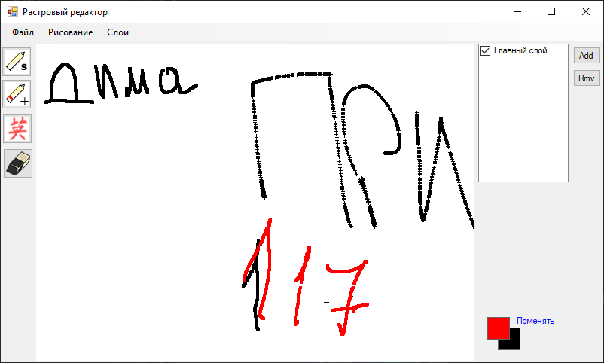

Выполнение практического:

Добавим кнопку и пункт в меню и обработчики их:

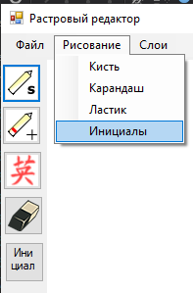

private void button4_Click(object sender, EventArgs e)

{

// установка кисти c инициалами

ProgrammDrawingEngine.SetBrushFromFile("ED.bmp");

}

private void инициалыToolStripMenuItem_Click(object sender, EventArgs e)

{

button4_Click(null, null);

}

Модифицируем классы и методы для отрисовки изображений:

Класс anBrush:

// второй конструктор будет позволять загружать кисть из стороннего файла

public anBrush(string FromFile)

{

string path = Directory.GetCurrentDirectory();

path += "\\" + FromFile;

IsPicture = true;

myBrush = new Bitmap(path);

myBrush.RotateFlip(RotateFlipType.RotateNoneFlipY);

}

public bool IsPicture { get; private set; }

Класс anLayer метод Draw:

// получаем текущий цвет пикселя маски

Color ret = BR.myBrush.GetPixel(count_x, count_y);

if (BR.IsPicture)

{

// Рисуем цвета картинки

DrawPlace[ax, bx, 0] = ret.R;

DrawPlace[ax, bx, 1] = ret.G;

DrawPlace[ax, bx, 2] = ret.B;

DrawPlace[ax, bx, 3] = 0;

}

else

{

// цвет не красный

if (!(ret.R == 255 && ret.G == 0 && ret.B == 0))

{

// заполняем данный пиксель активным цветом из маски

DrawPlace[ax, bx, 0] = ActiveColor.R;

DrawPlace[ax, bx, 1] = ActiveColor.G;

DrawPlace[ax, bx, 2] = ActiveColor.B;

DrawPlace[ax, bx, 3] = 0;

}

}

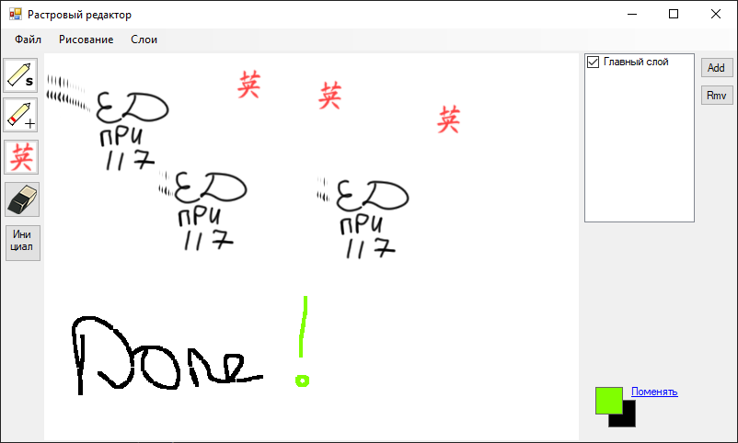

**Выводы**

На примере разработки простого растрового редактора изучил принципов программирования 2D графики в C#.